SPARC

Code Review

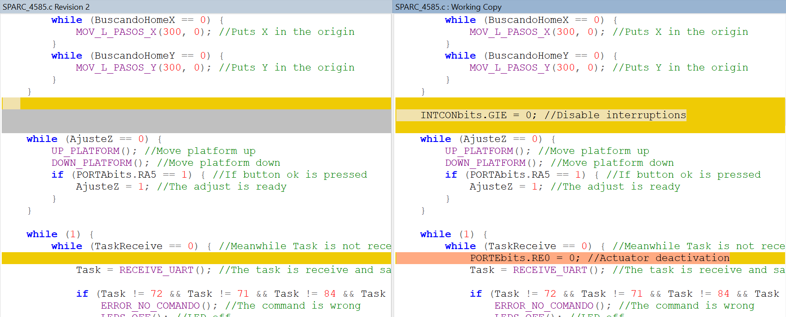

1

2

1. Se tuvieron que apagar las interrupciones después de la inicialización y acomodo de la plataforma, ya que hubo un problema de electrónica el cual provocaba la activación de las interrupciones por culpa del actuador.
2. También se agregó una desactivación del actuador por que una vez que terminaba de hacer un sweep este se quedaba activado provocando que se calentara.

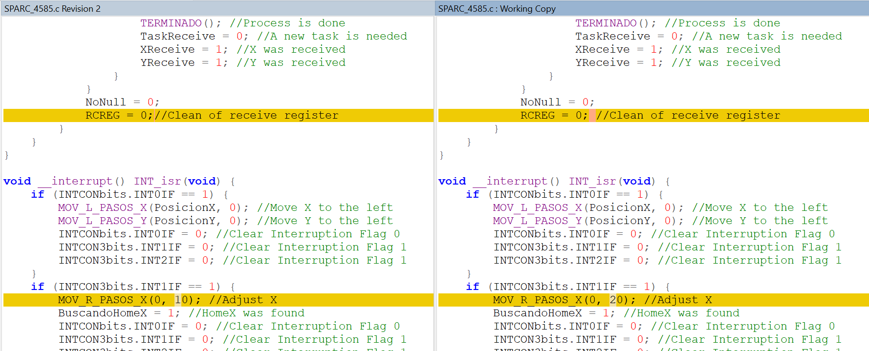

4

3

1. Se limpia el registro de datos que se reciben para evitar que se quede basura una vez que termina el proceso.
2. Se aumento la distancia de reacomodo del SPARC para que quede dentro del espacio de trabajo.

Se agradece a los compañeros que ayudaron en la evaluación del código.